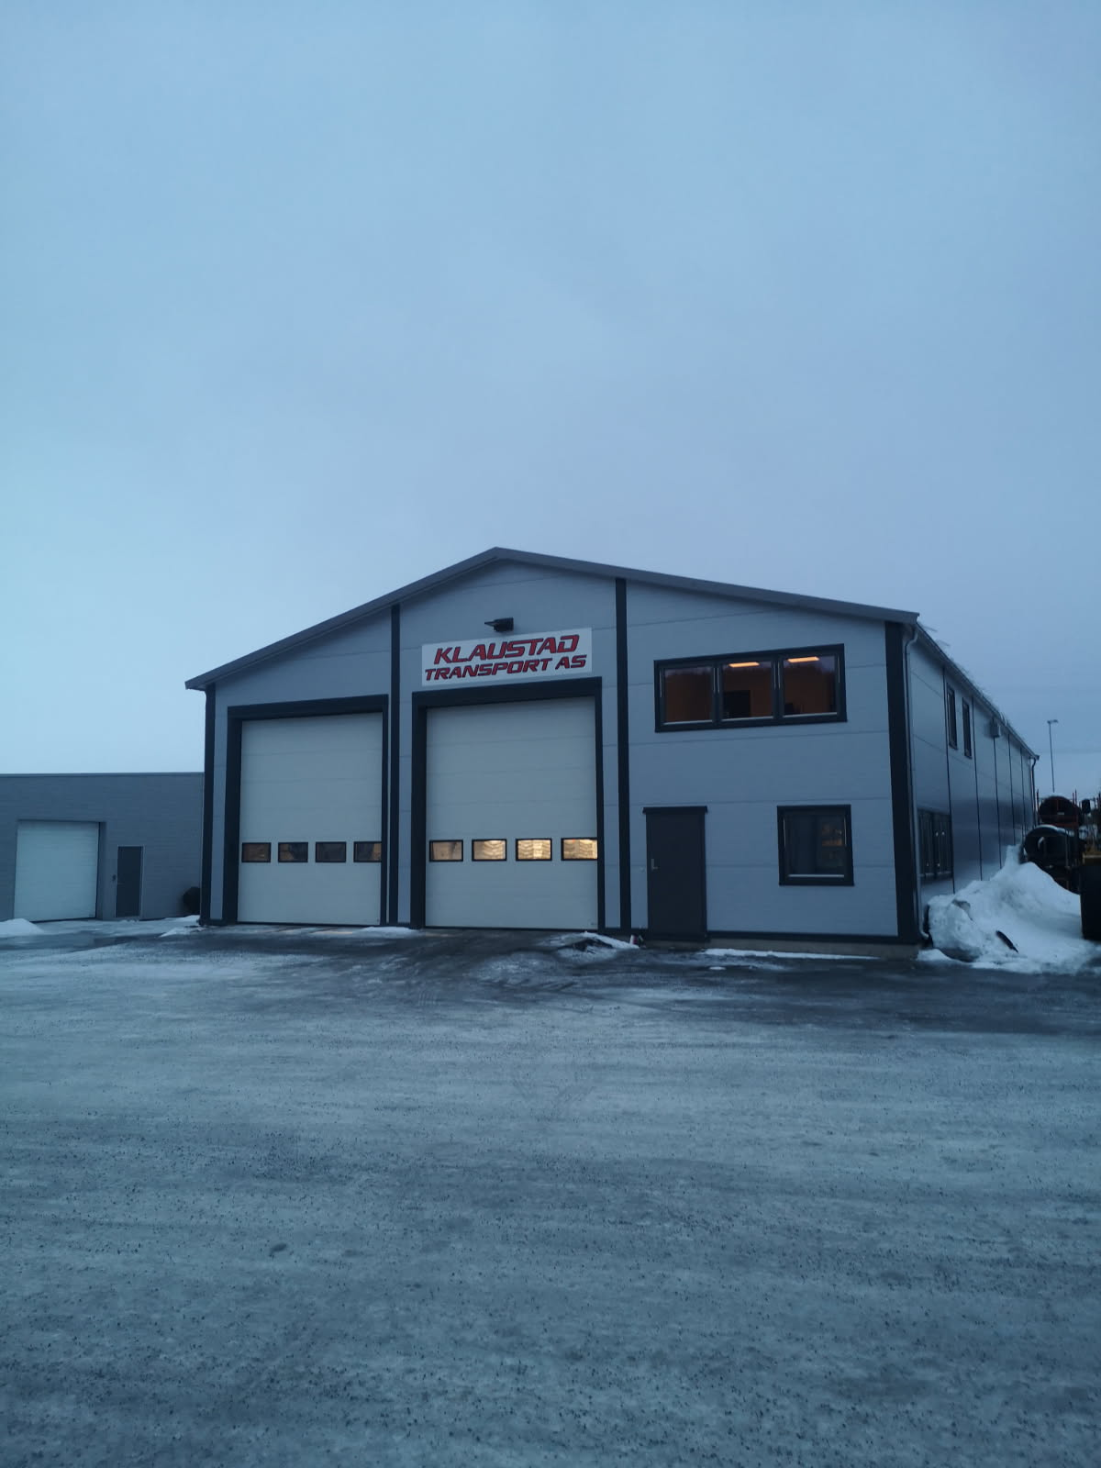

[Dato]

**Lagerplasser til leie - Sikker oppbevaring i moderne fasiliteter!**

Klaustad Transport AS har gleden av å informere våre kunder og samarbeidspartnere om at vi nå tilbyr lagerløsninger som er tilpasset både små og store selskaper. Vi forstår at lagring kan være en kritisk del av driften for mange bedrifter, og derfor har vi investert i moderne fasiliteter som gir deg trygghet når det kommer til oppbevaring av eiendelene dine.

Vår nye, topp moderne lagerbygning, som ble ferdigstilt i 2024, er designet for å imøtekomme ulike lagringsbehov. Uansett om du har behov for korttidsleie eller ønsker en mer langsiktig lagringsløsning, har vi fleksible alternativer som kan tilpasses nettopp dine krav.

Vi er stolte av å kunne tilby et areal på 350 m², som gir rikelig med plass til en rekke forskjellige typer varer. Vår beliggenhet på Ferroveien 10, 9308 Finnsnes, gjør det enkelt for deg å få tilgang til lageret, og vi vil alltid være tilgjengelig for å bistå med eventuelle spørsmål eller spesifikke behov du måtte ha.

I tillegg til våre fleksible lagerløsninger, tilbyr Klaustad Transport AS også omfattende transporttjenester som kan forenkle logistikken for din bedrift. Vi forstår viktigheten av effektiv distribusjon, og derfor har vi utviklet en helhetlig tilnærming som inkluderer både henting og levering av varer. Uansett om du trenger hjelp med å transportere varer til lageret vårt eller ønsker at vi skal levere lagrede eiendeler direkte til kundene dine. Ved å kombinere våre lagerløsninger med skreddersydde transportalternativer, kan vi tilby en sømløs og effektiv løsning som sparer deg tid og ressurser, slik at du kan fokusere på å utvikle din virksomhet.

Ta gjerne kontakt med oss for mer informasjon om våre lagerløsninger!

